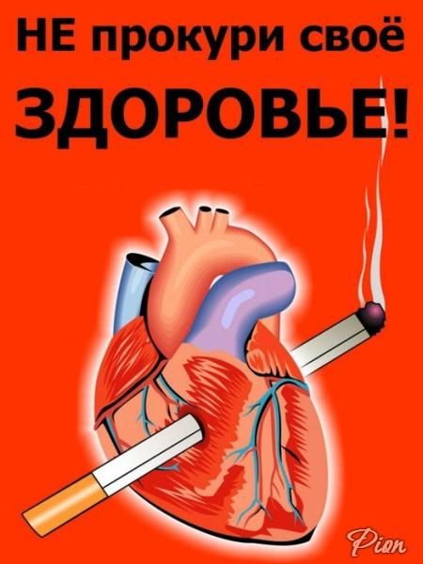
Классный час «Курить – здоровью вредить».
Цель: дать понятие о вреде курения; формировать негативную установку на курение; тренировать поведенческие навыки по проблеме.
Оборудование: «Дерево решений», картинки о вреде курения.
Ход занятия.
- Организация класса.
- Сообщение темы и цели занятия.
Учитель:
- Помните, что мы говорили с вами о здоровье, что будем беречь его.
- Всем ли из вас удалось это?
- Поднимите руки, кто не болел с начала учебного года.
- Поднимите руку, кто болел.
- А теперь поднимите руку, кто сам виноват в болезни.
(поясняют причину заболевания: одежда не по погоде, холодное питьё и т.д.)
- А как ещё люди могут навредить своему здоровью?
- Как вы считаете, многие ли люди курят?
- У кого дома курят?
- А можно ли курить?
- Сегодня мы поговорим об этом.

III. Основной этап занятия.

1. Беседа.
Учитель:
Табак отравляет человечество не всегда. Долгое время в России вообще не знали о курении. После появления табака у нас курение много лет было запрещено, а торговцев табаком и тех, кто курит, били плетьми. Врачи всегда были единодушны: табак вреден. Курящие отравляют свой организм и больше всего легкие: им трудно дышать, они много кашляют, болеют чаще, раньше умирают. Если курить начинают в 10-12 лет, то резко замедляется рост, плохо развивается память и внимание, человек начинает медленно и плохо соображать, часто ошибается. Каждые 2-3 часа на земле умирает человек от болезней, вызванных курением.

2.Игровое задание.
Учитель:
- Нарисуй 10 кружков.
(дети рисуют на листочках)
- Представьте, что это 10 человек. В кружках нарисуй лица. 3 человека из них начинают курить, болеть и от этого умирают. Зачеркни 3 лица. А теперь найди, где здесь ты. Напиши над кружком «Я». Многим кажется, ничего опасного в том нет. Но оказывается, что если человек выкурит 2 сигареты, скорее всего он будет курить всегда. Ему кажется, что он бросит, как только захочет, но это не так. Поэтому против курения есть только одно средство – не начинать курить никогда! Есть такая поговорка: «Посеешь поступок – пожнёшь привычку. Посеешь привычку – пожнёшь характер. Посеешь характер – пожнёшь судьбу». (поговорка записана на доске)
- Как вы это понимаете?
(ответы детей)

3.«Дерево решений». Плакат.
Учитель:
- Давайте представим, что наша жизнь – это дерево. Пусть корни этого дерева – это наши решения. Давайте подумаем, какие плоды может дать наше дерево, если мы выбираем «курить»?
(ответы детей: болезни, ранняя смерть, головные боли, замедление роста, желтые зубы, запах изо рта, ссоры с родителями и т.д.)
Учитель:
- А если мы выбираем – «не курить», какие плоды даст наше дерево?
(ответы детей: здоровье, богатство, красота, успех)

(Левая и правая половина дерева отличаются друг от друга. Одна сторона – зелёные крепкие ветви, другая – черные, голые.)

Учитель:
- Давайте мы примем решение «курить» или «не курить»? Перечеркните выбранную вами ветку.
- Давайте все дружно скажем: «Я говорю «НЕТ» курению».
В жизни каждого бывают сложные ситуации, и иногда бывает трудно настоять на своем, отказаться от чего-то, даже если ты знаешь, что это плохо или вредно. Давайте научимся говорить «нет».
- Вам хотелось бы спать в ледяной пещере?
- Вы хотели бы просидеть дома и не выходить на улицу?
- Вы любите горькую пищу?
- Просто ли было говорить «нет»?
(ответы детей)

Учитель:
Но бывают случаи, когда вас зовут обидеть кого-то, сказать неправду кому-то, съесть мороженое, когда болит горло, покататься на машине с незнакомым человеком. В этих случаях что-то мешает быть решительным и сказать твёрдое «нет». Но если не сказать, что может случиться?
(ответы детей)

- Ролевые упражнения.

1.Пердставь себе, что я твой друг, одноклассник или сосед. Мы гуляем после уроков. И я, твой друг, тебе говорю: «Знаешь, …(имя), что у меня есть? Папка забыл сигареты, давай попробуем?» (Далее разыгрывается диалог в лицах)
2.К тебе после уроков подходит старшеклассник и предлагает покурить: «Ты что, маленький? У вас все ребята уже курят!» или «На, покури. Я сегодня добрый».

Учитель:
- Если тебя заставляют курить, что можно сделать и как поступить?
(Выслушиваются все предлагаемые варианты, класс выбирает наиболее удачный и убедительный ответ).

- Беседа о пассивном курении.
Учитель:
- Сегодня у нас очень важный урок. И главное, что мы должны запомнить: «Мы говорим НЕТ курению». Давайте скажем это ещё раз дружно хором: «Я говорю НЕТ курению».
Ребята, я уверена, что вы сделали правильный выбор и решили не курить. Курить вредно и опасно.

- А сидеть рядом, когда кто-то курит, - опасно? (ответы детей)
Курильщик отравляет окружающих людей, которые сами не курят, но вынуждены вдыхать дым чужих сигарет, испытывают неприятные ощущения, начинают болеть. Неслучайно не разрешается курить в общественных местах, для этого есть специально отведённые помещения.
- Проведём опыт, увидим, что происходит с легкими курящего человека.

- Заключение.
Учитель:
- Как же не стать курильщиком «поневоле», как защитить себя от табачного дыма? Составим памятку. (предлагаемые варианты записываются на доске, затем читают всем классом)

- Бороться с взрослыми, воспитывать их ты не должен. Помни, они сделали свой выбор. Ты самостоятельно растущий человек, решай за себя сам. СДЕЛАЙ СВОЙ ВЫБОР.

